Allegato al DUVRI: scheda sicurezza palazzina Q – Via Weiss 2
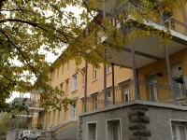
La struttura ospita i dipartimenti di scienze della vita e di scienze della terra.
L’edificio è dotato di servizio di portineria, gestito da personale universitario e della cooperativa, che risponde allo 040.558.2018, dalle 7.45 alle 13.45 e dalle 17.30 alle 19.45.

Vie di accesso
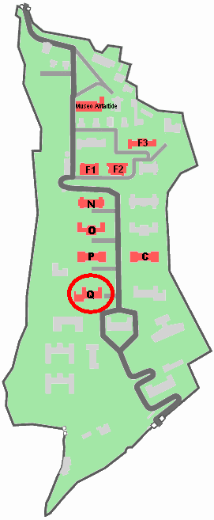

Mappe dei pericoli
Le seguenti mappe riportano i principali pericoli presenti nei locali di questo edificio.
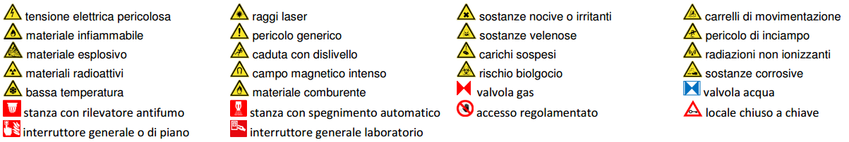
Figura 1 Legenda per le planimetrie dei pericoli
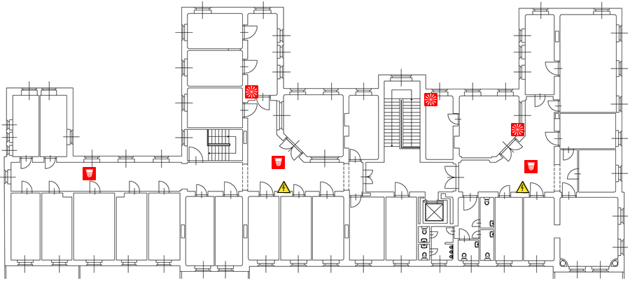
Figura 2 Planimetria dei pericoli del secondo piano della palazzina Q
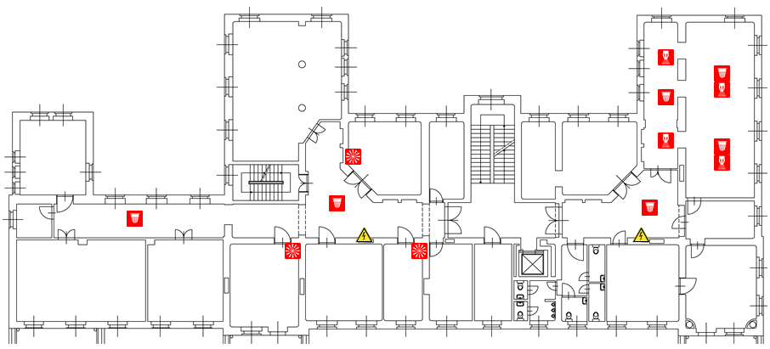
Figura 3 Planimetria dei pericoli del primo piano della palazzina Q
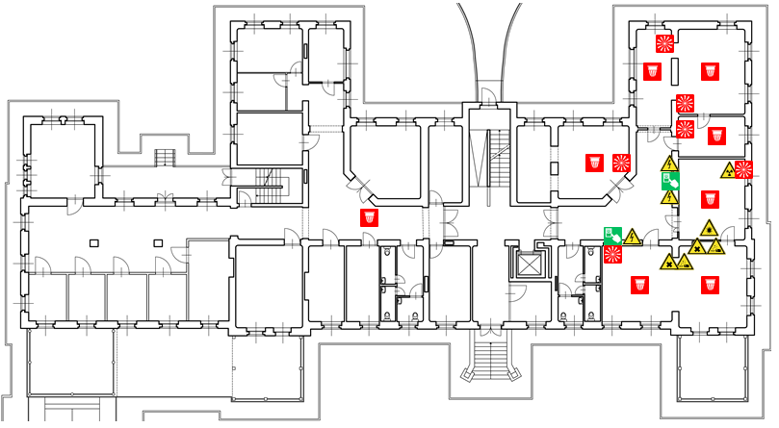
Figura 4 Planimetria dei pericoli del piano rialzato della palazzina Q
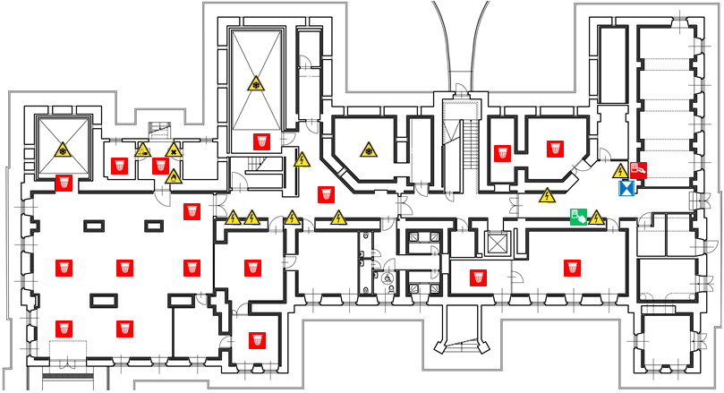
Figura 5 Planimetria dei pericoli del piano seminterrato della palazzina Q

Locali a basso rischio

Aule didattiche ed aule studio
Al primo piano sono presenti l’aula A, da 50 posti, la B da 50 posti, la C da 25 posti, e la D nuovamente da 50 posti. Inoltre ci sono una sala lettura e studio da 15 posti e la sala studenti interni da 10 posti.
Il servizio prevenzione e protezione dell’ateneo può fornire un documento aggiornato sui rischi presenti in questi ambienti.

Aule informatiche e linguistiche
Il servizio prevenzione e protezione universitario può fornire un documento aggiornato sui rischi presenti in questi ambienti.

Uffici
Alcuni uffici si trovano nel piano interrato, circa 4 postazioni, mentre altri 3 uffici dell’amministrazione da 2 postazioni cadauno si trovano al secondo piano. Gli studi dei docenti sono ubicati al secondo piano, per un totale di 18 postazioni, più altre postazioni al primo piano. Una sala riunioni si trova al secondo piano.

Locali ad alto rischio

Biblioteche

Archivi e magazzini

Laboratori
Sono presenti alcuni laboratori nel piano seminterrato e nel piano rialzato. Inoltre al primo piano è presente l’aula microscopia, con una capienza di 20 persone.
Nel seminterrato si trova il reagentario (014) con prodotti chimici infiammabili. Il locale è dotato di porta tagliafuoco ed è sempre garantita un'adeguata aerazione naturale ed è presente un impianto di rilevazione fumi. Vicino c’è un deposito temporaneo rifiuti (014), con prodotti chimici infiammabili. Il locale è dotato di porta tagliafuoco, è sempre garantita un'adeguata aerazione naturale ed è presente l'impianto di rilevazione fumi. Inoltre nel seminterrato c’è la rimessa di natanti, dove sono presenti benzine e serbatoi di motori fuoribordo. Il locale è dotato di un’uscita di emergenza indipendente sul giardino.
Nel laboratorio Geochimica/Sedimentologia c’è il rischio di ustioni e radiazioni ionizzanti.

Laboratori con rischio chimico
Si segnala l’utilizzo di sostanze chimiche in laboratori specifici: nel reagentario (014) e nel laboratorio Chimica T4.
Sia nei laboratori veri e propri che nei reagentari, si raccomanda di non spostare contenitori di sostanze chimiche se non strettamente necessario e, comunque, di usare le cautele dettate dal buon senso; nel caso in cui si dovessero spostare i contenitori: porre attenzione ai recipienti di vetro, utilizzare guanti nel caso di spostamenti di contenitori con indicazioni di pericolo sull’etichetta, in nessun caso aprire le confezioni.

Superfici esterne
L’accesso al tetto, piano con ciottoli sulla copertura, è possibile tramite una scala metallica interna dal secondo piano. Non si rilevano intoppi di particolare rilievo, oltre a quelli propri del tipo di accesso.
Non sono presenti i parapetti.

Cavedi e locali tecnici

Cavedi
Tutti i cavedi e cunicoli accessibili sono stati bonificati. E’ possibile la presenza di residui di amianto nei cavedi o cunicoli non ispezionabili, e quindi raggiungibili presumibilmente solo con operazioni di demolizione. Contattare i servizi tecnici di ateneo per una mappa dettagliata ed aggiornata di tale tipologia di spazi.

Locali tecnici

Ascensori
L’ascensore idraulico (U058) ha 4 fermate, una portata massima di 875 Kg o 11 persone. Il macchinario degli ascensori si trova al piano terra.

Locali termici

Condizionamento
La sottostazione si trova nel piano basso. Per la sottostazioni di condizionamento l’interruttore generale è ubicato come indicato nella planimetria pericoli. #

Comandi elettrici
Ogni edificio ha almeno un quadro elettrico di piano. Negli edifici più grandi è possibile siano presenti più quadri d’ala. I laboratori, le officine e gli altri locali tecnici possono essere dotati di un ulteriore quadro proprio, esterno o interno al locale.
Gli edifici più vecchi, o quelli che sono/erano occupati da più dipartimenti/strutture, potrebbero avere una suddivisione diversa, in base alla vecchia/attuale struttura.
Gli impianti sono tutti a normale, ma si può escludere la presenza di qualche residuo spezzone di impianto elettrico non aggiornato. Possono essere presenti anche vecchi spezzoni di impianti scollegati dalla rete principale.
Alcuni edifici possono essere dotati di più linee elettriche autonome, generalmente individuabili dalle etichettature o dal colore diverso delle prese elettriche. Alcune linee possono essere sotto UPS, anche se non segnalato.
Il quadro elettrico generale si trova nel piano seminterrato.

